四川省成都市开发区2013届高三12月学月统一检测

地理试题
文科综合共300分，包括地理、历史、思想政治三学科，考试时间共150分钟。

注意事项：
1. 答题前，考生务必将自己的姓名、考号用0.5亳米的黑色签字笔填写在答题卡上。 并检查条形码粘贴是否正确。
2. 选择题使用2B铅笔填涂在答题卡对应题目标号的位置上，非选择题用0.5毫米黑色 签字笔书写在答题卡的对应框内，超出答题区域书写的答案无效；在草稿纸、试题卷上答题 无效。

3. 考试结束后，将答题卡收回。
思想政治卷分为第I卷（选择题）和第II卷（非选择题）两部分，共4页，满分100分。
第Ⅰ卷（选择题，共 44分）
一、选择题（每小题只有一个正确答案）
下图为某地等值线分布图。读图，回答第1题。
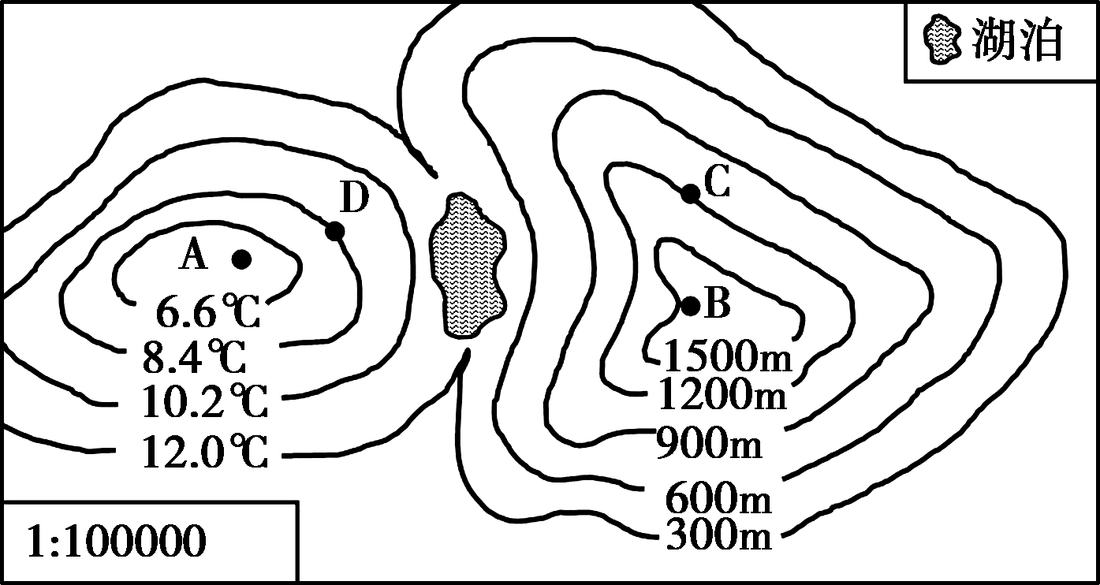
1．图示区域
A．在C地可以看到图中湖泊美景
B．A、B、D三处地表水无法汇入图中湖泊
C．B地温度值范围为：3℃＜T＜4.8℃
D．A点海拔范围为：1000m＜H＜1300m
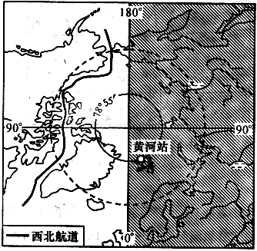
北冰洋是北半球各大洲海上交通捷径。读“西北航道”示意图(图中阴影部分为6月5日的范围)，回答2～5题。
2．下列国家，位于西北航道沿岸的一组是
A．美国、加拿大、俄罗斯
B．加拿大、俄罗斯、冰岛
C．挪威、加拿大、瑞典
D．俄罗斯、芬兰、加拿大
3．黄河站在北京的
A．东北方向 B．西北方向
C．东南方向 D．西南方向
4．黄河站极昼持续的大约时间和当地的盛行风分别是
A．1个月 东南风 B．3个月 东北风
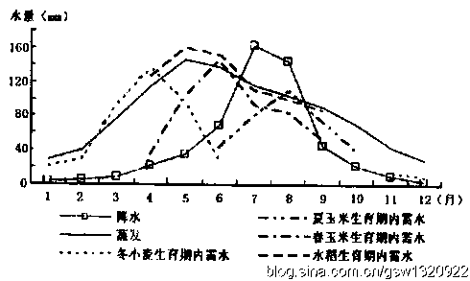
C．5个月 西南风 D．6个月 西北风
5．此时，北京时间为
A．6月4 日8时 B．6月4日16时
C．6月5 日16时 D．6月5日8时
读我国某地多年月平均降水量、蒸发量与各作物生育期内平均需水量关系图，回答 6～7题。
6．该地水资源最缺乏的月份是
A．l、2 月 B．4、5 月
C．7、8 月 D．10、11 月
7．为缓解水资源短缺状况，该地雨热同期时最适合种植的农作物是
A．春玉米 B．水稻
C．夏玉米 D．冬小麦
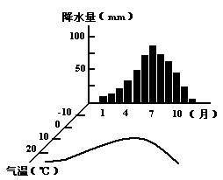
读右图，为降水与气温年变化图，回答8～9题。
8. 读图反映的气候类型为
A．地中海气候 B．亚热带季风气候
C．温带季风气候 D．温带大陆性气候
9. 下列哪个城市气候类型与该图符合
A．开罗 B．上海 C．开普敦 D．悉尼
读某国灌溉用水量示意图，据此回答10～11题。
10．图中的蔬菜水果和灌溉农业区位于
A．甲 B．乙
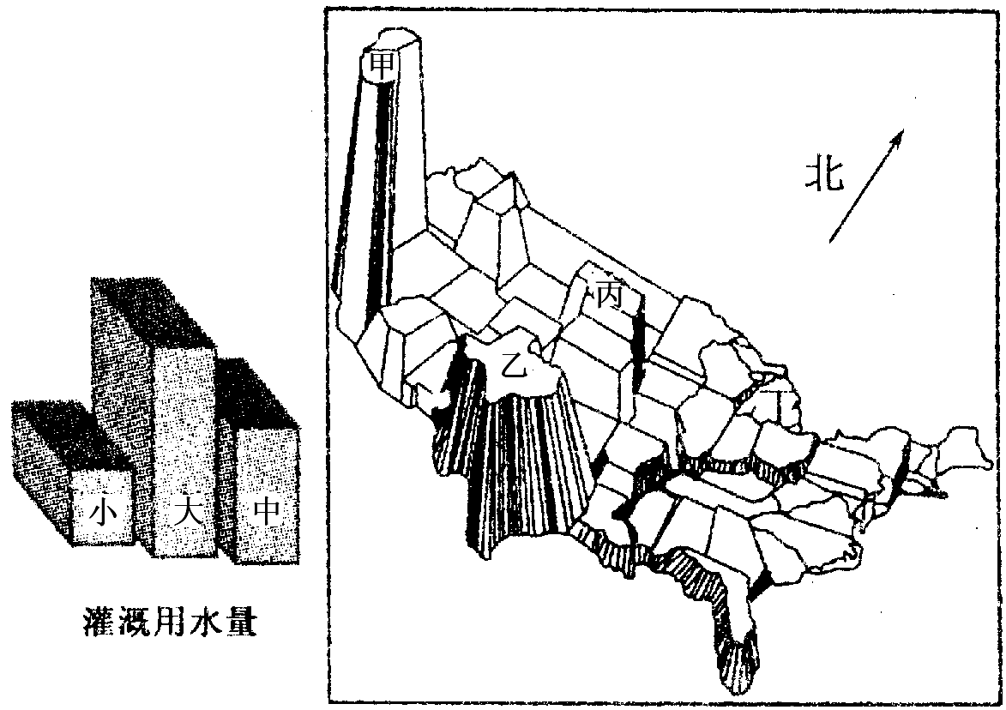
C．丙 D．丁
11．丁地区灌溉用水量较少的原因是
①气候较湿润 ②河流湖泊众多
③以耐旱作物为主 ④以乳畜业为主
A．①② B．②③
C．②④ D．①④

第Ⅱ卷 （非选择题，共56分）
二．综合题（请将答案填写在答题卡中）
12．(30分)阅读下列材料，回答问题。
泛亚铁路四条路线图
材料一：泛亚铁路四条路线图
材料二：2006年11月11日，联合国亚洲及太平洋经济社会委员会运输部长会议在韩国釜山闭幕。会议期间，包括中国在内的18个成员国代表签署了《泛亚铁路网政府间协定》，这标志着古老的亚洲即将出现从太平洋直抵欧洲门户的铁路网。
(1)南部路线从印度运往中国的矿产最有可能是什么。（2分）

(2)简要说明东盟路线所在区域的地势地形特征及其形成原因。（6分）

(3)北部路线自西向东依次经过哪些自然带?说出其中生态环境较为脆弱的两个自然带并说明原因。（10分）

(4)泛亚铁路北部路线东段经过中国的环渤海经济圈，简要分析该经济圈发展的区位优势。（8分）

(5)泛亚铁路对我国石油运输有何积极意义? （4分）

13．阅读日本的图文资料，回答问题。（26分）
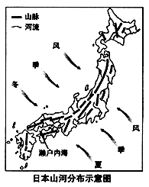
材料一 日本河流众多，大多发源于中部山地。位于太平洋沿岸的山区年降水量多达3000毫米，而面临日本海的地区与濑户内海沿岸地区年降水量较少。
材料二 日本专门设有河流水资源开发机构。该机构负责河流管理与流域综合开发，主要工作是：①用水权的管理与水权费的征收等；②河流设备设施的维护；③……
（1）从河流的长度、流域面积、水流速度、流量季节变化等方面，归纳日本河流 的主要特征。（8分）

（2）说明日本河流在航运、水能利用方面的价值。（4分）

（3）濑户内海沿岸地区河流在冬、夏季节的降水补给均比较少，解释其原因。（4分）

（4）在德国，城市、工业与人口的地区分布相对均匀，而在日本却高度集中，原因是什么？（10分）

成都市高新区高2013届2012年第12学月统一检测
地理答题卷
（考试时间：12月7日上午9:00—11:30 总分：100分）

一．选择题（44分）
题号 | 1 | 2 | 3 | 4 | 5 | 6 | 7 | 8 | 9 | 10 | 11
答案

- 综合题（56分）
12. （共30分）（1）（2分）
（2）（6分）

（3）（10分）

（4）（8分）

（5）（4分）

______________________________________________________________________________

13. （共26分）（1）（8分）

（2）（4分）

（3）（4分）

（4）（10分）

12月月考地理参考答案
一．选择题（每小题只有一个正确答案，每小题4分，共44分）
题号 | 1 | 2 | 3 | 4 | 5 | 6 | 7 | 8 | 9 | 10 | 11
答案 | C | A | B | B | D | B | C | A | C | A | D
二．综合题
12．（30分）(1)铁矿（2分）
(2)特征：山河相间 呈南北纵列分布 （2分） 成因：亚欧板块与印度洋板块碰撞挤压，不断隆起（2分）。流水侵蚀和切割作用强烈（2分）
(3)温带针阔混交林带或落叶林带——温带草原带——温带荒漠带——温带草原带一一温带落叶阔叶林带和针阔混交林带（2分） 生态环境最为脆弱的地带是温带荒漠带（2分）和温带草原带（2分） 原因：深居内陆，远离海洋，降水稀少，蒸发旺盛（2分），植物生长发育十分困难（2分），一旦植被遭到破坏，就难以恢复（2分）
(4)资源丰富；海陆交通便利；技术先进，市场广阔；政策优势；农业基础好（任答1点2分，共8分）
(5)缩短了我国从西亚进口石油的运输距离，减少运输费用，节省运输时间（2分）；中东和非洲的原油运往中国基本不用绕道马六甲海峡，提高了我国石油安全性（2分）

13. （26分）（1）日本河流短；流域面积小；水流急；流量季节变化较明显。（8分）
（2）日本河流短小而湍急，不利于航运（2分）；水能资源丰富。（2分）
（3）在濑户内海沿海岸地区，冬季有北部的山脉阻挡西北季风带来的日本海水汽（2分），夏季有南部的山脉阻挡东南季风带来的太平洋水汽。（2分）
（4）德国：①气候、地形等自然条件差异较小；②交通位置优越，交通道路网发达，河、海港众多；③历史上，曾形成过众多经济中心；④国家控制城市规模和布局。（任答3点得6分）
日本：①自然资源缺乏，需要依赖进口；国内市场小，对外依赖性强；②山地多，平原狭小且集中分布在沿海地带；③岛国，港湾条件优良；④人口、工业集中分布在沿海地区。（任答3点得6分，）
（注：本小题最高分值为10分）

